**Mikroskop cyfrowy 1000x - szczegóły techniczne**

**W naszym artykule opisujemy szczegółowo jeden z produktów dostępnych w sklepie internetowym Solve24, mianowicie mikroskop cyfrowy 1000x. Zachęcamy do lektury.**

**Cyfrowe wyposażenie - warto w nie zainwestować**

Jest wiele zawodów, w wykonywaniu, których liczy się dobre wyposażenie. Biorąc po uwagę szeroką ofertę rynkową wielu z nas może usprawnić swoją pracę, wykorzystując nowoczesne technologie, elektroniczne gadżety czy maszyny. Jest to nieomylny zwykle asortyment, cechujący się dokładnością. W gronie tychże produktów, z pewnością znajduje się [mikroskop cyfrowy 1000x](https://www.solve24.pl/inskam-306-p-2306.html), który może znacząco wpłynąć na efektywność naszej pracy.

**Mikroskop cyfrowy 1000x - szczegóły i fakty**

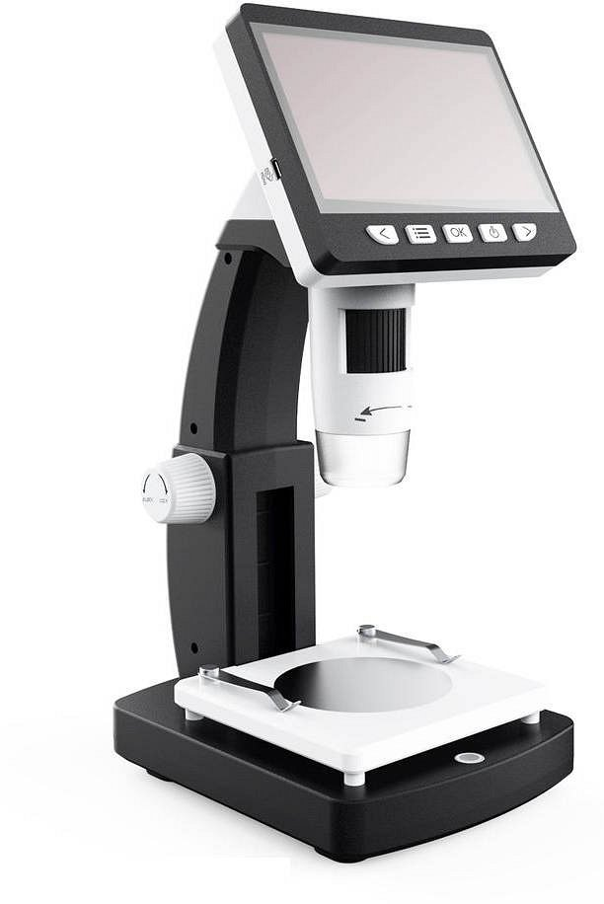

Jeżeli szukasz mikroskopu z takimi funkcjami jak wyjście HDMI czy możliwością nagrywania filmów i robiennia zdjęć z pewnością zainteresuje Cie nasza pozycja. **Mikroskop cyfrowy 1000x** jest produktem renomowanej marki ISKAM, która wykorzystuje w produkcji endoskopów oraz mikroskopów wysokiej jakości matryce cyfrowe, dzięki temu oferuje niespotykaną w tej cenie jakość. W dużej mierze, dzięki zastosowaniu matrycy 2MPIX i ekranu LCD o przekątnej 4.3" a także potencjometrowi, który pozwala na płynną regulację natężenia światła uważamy ten mikroskom za jeden z najlepszych na rynku.